Mes: Octubre (Guía N°8) | ASIGNATURA: Tecnología
GUÍA DE APRENDIZAJE
Profesor(a): Francisca Aracena Valencia
Nombre Estudiante: |  | Curso: 3° Básico
Unidad 3: Crear objetos tecnológicos con estándares de calidad, ampliando capacidades para elaborar productos.

Objetivo de Aprendizaje: (OA 3): Elaborar un objeto tecnológico para resolver problemas, seleccionando y demostrando dominio de: técnicas y herramientas para medir, marcar, cortar, plegar, unir, pegar, pintar, entre otras.

Objetivos de la Actividad: Usar las técnicas necesarias para manipular herramientas específicas (reglas, tijeras escolares, sierra de calar manual, entre otras)

Recursos de aprendizaje a utilizar: Guía, regla, lápiz grafito y de colores. También tijera, pegamento y cartulina.
Se buscará en esta Unidad reforzar el uso de técnicas y herramientas para la confección de objetos tecnológicos, al igual que la aplicación de estándares de calidad al momento de realizar evaluaciones de estos.

ACTIVIDAD N° 1: Utilizando una regla, realiza las siguientes actividades:

- Mide estas líneas

- Traza línea de:

- 7 centímetros =

- 3 centímetros =

- 15 centímetros =

- 9 centímetros =

ACTIVIDAD N° 2: Pinta, recorta y pega en cartulina la siguiente figura. Luego une las partes hasta formar la figura correspondiente.

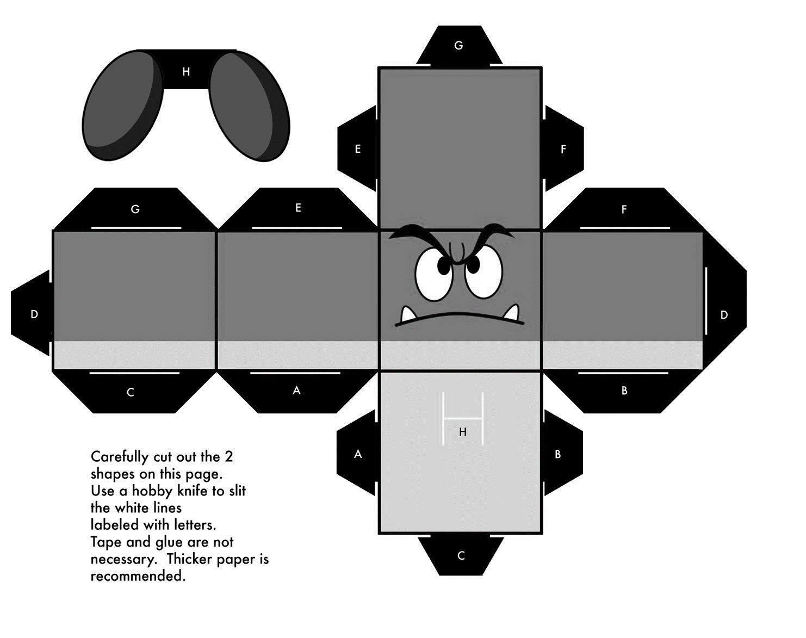

Estas actividades serán evaluadas, se pide enviarlas una vez listas.

Rúbrica para la Evaluación Actividades de Octubre

Criterios | Deficientes | Regular | Suficiente | Eficiente
Indicaciones | No realiza la actividad, tampoco envía evidencia.  0 pts. | No utiliza regla para completar la actividad de medición y confección de líneas de manera ordenada y entendible.  1 pts. | Utiliza la regla para completar la actividad de medición, pero no así la de confección de líneas de manera ordenada y entendible.  2 pts. | Utiliza la regla para completar la actividad de medición y confección de líneas de manera ordenada y entendible.  3 pts.
Actividad práctica | No se envía evidencia de la realización de la actividad  0 pts. | No completa la actividad de armado de figura, solamente la decora.  1 pts. | Completa la actividad de armado de figura, pero no presenta decoración de esta.  2 pts. | Completa la actividad de armado de figura y decoración de esta.  3 pts.
Orden y presentación | No se visualiza la realización de las actividades.  0 pts. | Confecciona las actividades sin un orden.  1 pts. | Confecciona las actividades con poco orden.  2 pts. | Confecciona las actividades en orden.  3 pts.
Total: 9 pts.

